Langkah-langkah Mencari Scopus Author ID
Kristanti Ambar Puspitasari
LPPM-UT
19 Mei 2017

Apakah yang dimaksud dengan Scopus Author ID?
Scopus author ID hanya dimiliki oleh penulis yang artikelnya pernah dipublikasikan di jurnal atau prosiding yang terindeks Scopus. ID ini bersifat unik untuk setiap penulis dan berfungsi untuk mengelompokkan semua artikel yang ditulis oleh penulis tersebut.

Bagaimana cara mencari Scopus Author ID?
Pertama, login dahulu ke https://www.scopus.com/freelookup/form/author.uri
Isilah form yang disediakan, dengan mengetikkan nama akhir dan nama depan serta afiliasi seperti pada Gambar 1.

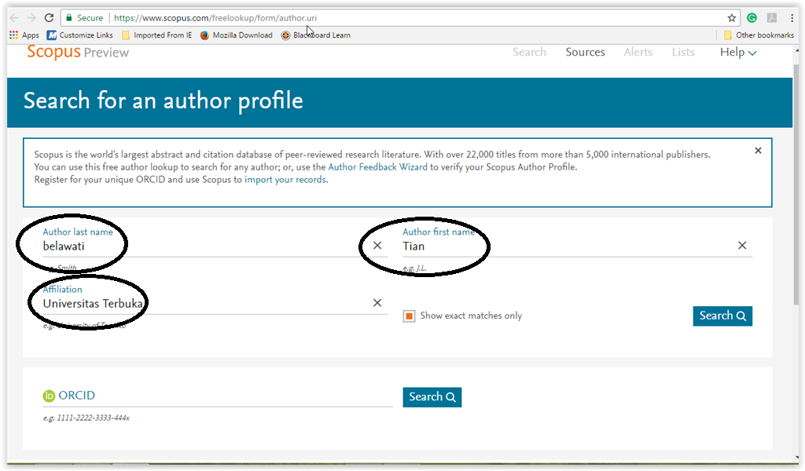
Gambar 1. Tampilan laman untuk mencari Scopus Author ID

Setelah tombol search ditekan, maka akan muncul tampilan seperti pada Gambar 2. Nama author yang dicari akan tampak pada tampilan Scopus Preview.

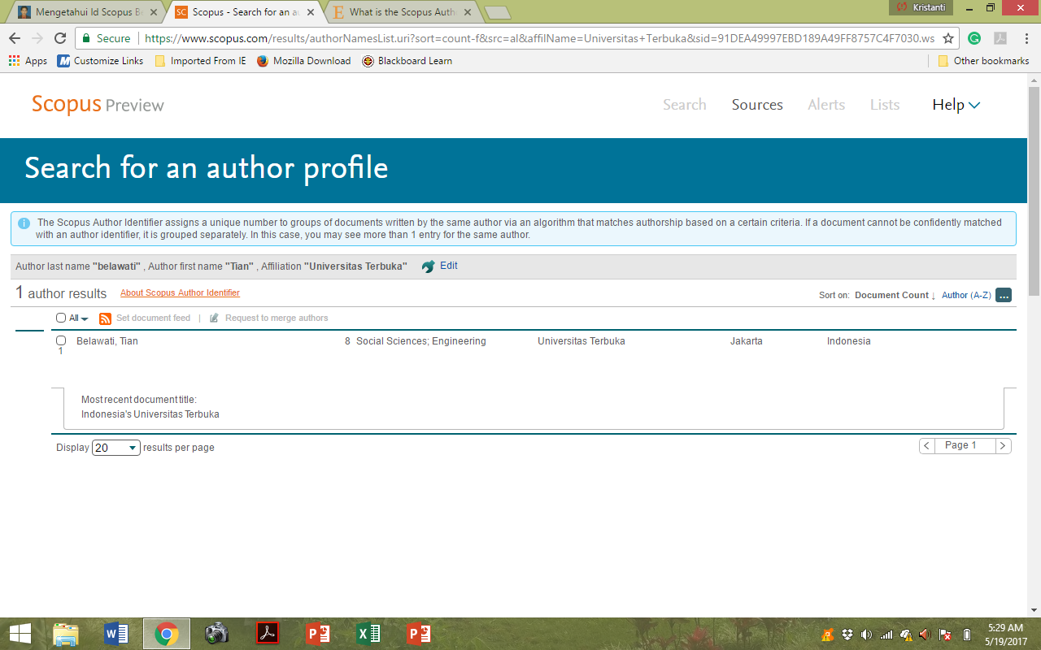
Gambar 2. Tampilan nama author yang dicari

Langkah berikutnya adalah mengklik nama yang sudah tertera pada tampilan di laman Scopus Preview. Setelah nama diklik, maka akan muncul tampilan seperti pada Gambar 3.
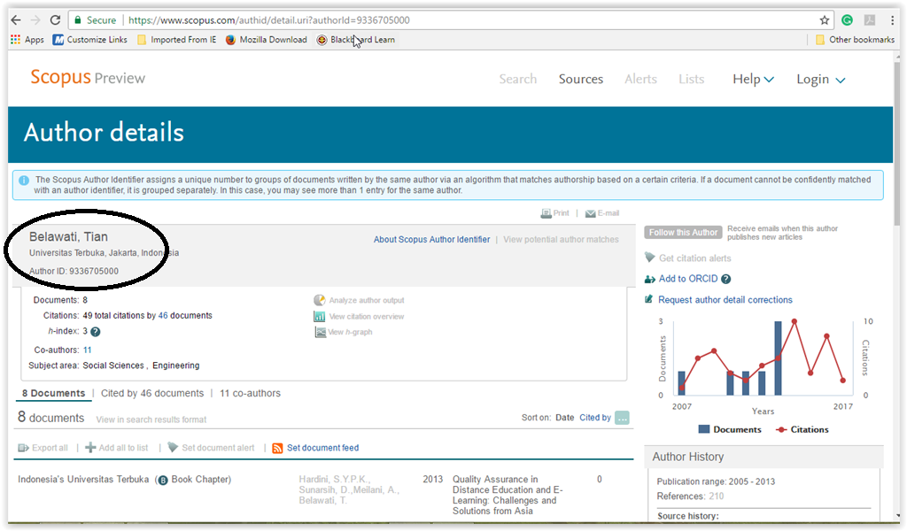
Gambar 3. Tampilan Author ID

Author ID yang dicari dapat dilihat pada bagian yang dilingkari pada Gambar 3.
Pada tampilan ini juga dapat diketahui semua informasi tentang penulis. Misalnya, pada contoh di sini penulis mempunyai 8 dokumen yang terindeks Scopus yang ditulis bersama 11 co-author dan sudah disitasi sebanyak 49 kali di 46 dokumen. Laman ini juga menginformasikan h-index penulis dan siapa saja co-author yang menulis bersama untuk ke delapan dokumen yang terindeks Scopus tersebut, serta artikel mana saja yang pernah mensitasi (lihat Gambar 4).

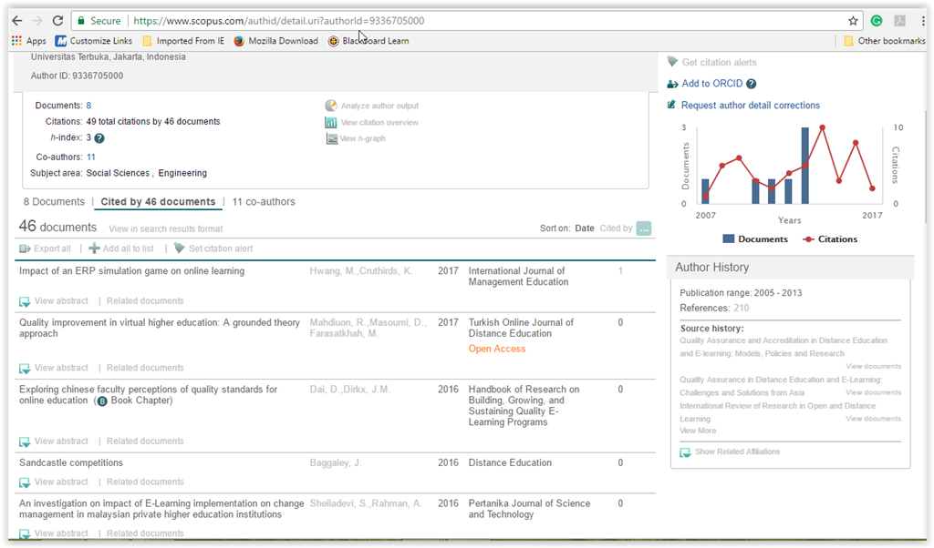
Gambar 4. Data dokumen yang mensitasi

---kap---

